9 | 4 |  |  |  | 铁 | 道 | 勘 | 察 | 2022 年第1 期
文章编号: 1672 |  | 7479( 2022) 01 | 0094 | 07
某跨海地铁隧道总体技术方案研究
王林辉
( 中国铁路设计集团有限公司，天津 300308)
摘 要: 跨海隧道由于其工程环境的特殊性，施工过程往往风险高、难度大，为在项目前期尽快稳定总体技术方案，确定科学、合理、经济、安全的施工方法，为工程的推进及后续阶段决策创造条件，以厦门地铁3 号线超长跨海区间为例，采用对比分析法，从地质、工期、造价等方面研究工程总体方案，并结合施工风险、疏散救援等对不同方案断面深入分析，得出最优方案。研究表明，适合本工程的工法有“矿山+盾构”组合工法和全盾构法; 综合考虑施工风险、通风救援、工期、造价，硬岩掘进长度等因素，“矿山+盾构”组合工法中推荐小洞方案，全盾构法推荐8. 5 m 盾构方案; 最后进一步结合平面线位因素，决定采用组合工法。
关键词: 跨海地铁隧道; 工法适应性; 断面选型; 疏散救援; 技术方案
中图分类号: U231; U452. 2 | 文献标识码: A |  | 
DOI: 10．19630 /j．cnki．tdkc．202011100002 |  | 开放科学( 资源服务) 标识码( OSID) :
Study on the Construction Method and Section Selection Scheme of a Cross－sea Subway Tunnel
Wang Linhui
( China Ｒailway Design Corporation，Tianjin 300308，China)
Abstract: The cross-sea tunnel is often risky and difficult due to its particularity of the engineering environment．In order to stabilize the construction plan and section in the early stage of the project，determine scientific，reasonable，economical and safe construction methods，and create conditions for the advancement of the project and the subsequent stage of decision-making，this article took the ultra-long sea-crossing section of Xiamen Metro Line 3 as an example，adopted a comparative analysis method and analyzed the adaptability of the construction method from the aspects of geology，construction period and cost．On the basis of determining feasible construction methods，combined with construction risks，evacuation and rescue of the structure sections of different construction methods，in-depth research were conducted for a better solution．Ｒesearch showed that the suitable construction method for the project was mining method plus shield boring method and full shield boring method; considering the construction risk，ventilation rescue，construction period，cost，hard rock excavation length and other factors，the mining method plus shield boring method were recommended．The full shield boring method were recommended with the 8. 5 m shield tunneling scheme．Further combining the plane line position factors，the combined construction method was recommended，which was consistent with the actual construction method．The results of the research could provide a certain reference for the research of other super-long sea area subway tunnel engineering schemes．
Key words: cross-sea subway tunnel; construction
收稿日期: 2020 | 11 | 10 | method adaptability; | section selection; | evacuation
作者简介: 王林辉( 1990—) ，男，2014 年毕业于西南交通大学建筑与土
木工程专业，工学硕士，工程师，E-mail: 596405352@ qq．com。 |  |  | and rescue; technical scheme

 |  | 某跨海地铁隧道总体技术方案研究: 王林辉 |  | 9 | 5
1 | 概述 | 2. 2 | 工程地质及水文地质
 |  | ( 1) 工程地质

近年来，随着轨道交通工程高速发展，跨江、跨海地铁隧道工程越来越多。由于建设环境的特殊性，其工程风险往往较大，需要在项目前期对方案的可行性进行系统的研究。工程方案的选择受多种因素影响，如工程地质、海域环境、陆域段条件等，选择一种可靠、安全、经济的施工方法至关重要。结合国内已经建成的跨海地铁工程，如大连5 号线火—梭跨海区间( 海域段2. 3 km) 、武汉8 号线黄浦路站—徐家棚站越江

根据地质物探和钻探资料，本工程岛内陆域段地表人工填土主要为素填土，厚2～4. 6 m，靠近海边分布有抛石，厚度大于6 m; 翔安段陆域地表人工填土主要为填砂，厚6～13 m。
海域段属滨海堆积区，海底地形总体上较为平缓，呈宽“U”形，上部主要为淤泥残积土。
海域段下部主要为花岗岩，基岩风化界面不均，本区间整体岩面由岛内向岛外倾斜，局部基岩凸起，岩面

隧道( 越江段3. 2 km) 、青岛8 号线大洋站—青岛北站 较浅［13－14］。
过海段( 海域段5. 4 km) 、厦门2 号线海—东区间( 海 ( 2) 水文地质

域段2. 2 km) 等设计、施工经验，对跨海地铁隧道的选线［1－3］、跨海盾构隧道大断面穿越［4－7］等进行相关研究，主要包括针对跨海段特殊地质的选线研究; 针对特殊地层( 如岩溶) 盾构选型和衬砌形式研究; 从耐久性、渗流场、应力场、围岩稳定性评价等对盾构断面的

本工程陆域、海域地下水据其赋存形式分为: 松散岩类孔隙水、风化基岩孔隙裂隙水、基岩裂隙水。
陆域地下水主要受大气降水的补给，就近向低洼地段排泄。海域地下水主要受海水的垂直入渗补给。

分析研究; 管片受力及计算模型分析等。另外，在跨海 | 3 | 工程重难点及总体方案确定

隧道施工技术上也积累了一定的成果经验［8－11］，主要包括海底隧道高水压条件下防水及施工治水技术、高压涌/突水情况工程处置技术、海域隧道衬砌参数的调整与修正分析等。然而，在项目前期，针对长距离跨海地铁隧道工法、疏散救援、施工组织的系统研究较少，以厦门地铁3 号线五缘湾站—会展中心站跨海区间( 海域段3. 7 km) 为例，从工法适应性、工期、造价、断面选型等对工程方案可行性进行系统分析，以期为类似工程提供参考。

3. 1工程重难点
本工程范围海域段地层条件复杂、地下水丰富，需
选择安全、经济的工程总体方案; 海域段长3. 7 km，相
较于正常地铁区间，难以设置区间风井，还需解决超长
区间通风救援等问题; 在工程总体可行方案基础上，综
合施工风险、工期、造价、通风、排水等因素，确定合理
的结构断面形式。
3. 2工程总体方案

2 | 工程概况 | 根据国内外水下隧道修建经验［15］，常用工法主要有矿山法、盾构法、沉管法和TBM 法等，由于隧址范围西港海域为中华白海豚保护区，沉管法需在海域内作业，对生态影响较大，故沉管法不适用。其他工法适应性分析见表1。
2. 1 | 工程概况
厦门地铁3 号线五缘湾站—会展中心站区间出五缘湾站后，沿枋湖湖北二路敷设，下穿枋钟路进入北侧

海域，出海域后，进入会展中心站。设计最高速度80 km/h。区间位于翔安隧道西侧，总长约5. 1 km，跨海段长约3. 7 km［12］。区间平面见图1。
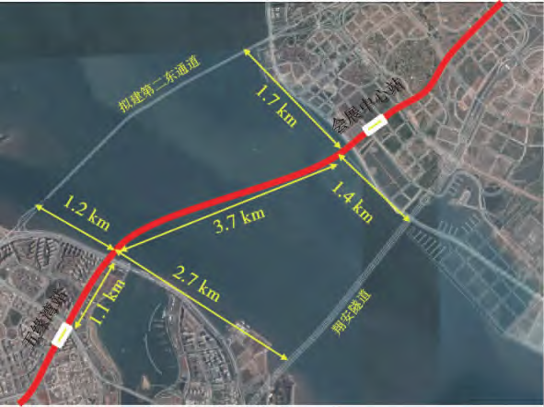

综上可知，TBM 法受地层复杂多变影响，难以控制工期及造价，不推荐采用; 岛内陆域段及翔安侧海域段岩面埋深较深，推荐采用盾构法施工，剩余海域段根据线路敷设深度采用矿山或盾构法施工。因此，海域段工法可分为组合工法方案( 矿山+盾构) 和全盾构方案。
4 组合工法方案
海域段采用组合工法方案，综合造价、工期、工程安全风险、服务功能等因素，矿山法段考虑大洞、中洞、

图1 | 厦门地铁3 号线五缘湾站—会展中心站区间平面 | 小洞3 种方案，盾构段均采用内径6 m 泥水盾构。盾
构法与矿山法在海域段对接，先施工矿山法区间，端头

9 | 6 |  | 铁 | 道 | 勘 | 察 | 2022 年第1 期
 |  | 表1 | 工程总体方案适应性分析
 | 工法 | 矿山法 | 盾构法 |  |  |  | TBM 法
 | 优点 | ( 1) 隧道位于岩层中，在施工期间对环境影 | ( 1) 管片采用预制结构，质量容易保证; 控 |  |  |  | ( 1) 速度快、开挖断面质量高
 |  | 响小，且施工和运营期均不影响通航 | 制环境变形好，占用场地少
 |  | ( 2) 受机械设备制约较小，其线路展线灵活， | ( 2) 施工速度快，施工环境好，造价低于矿 |  |  |  | ( 2) 高效、环保
 |  | 开挖方法多样，施工灵活 | 山法 |  |  |  | ( 3) 自动化、信息化程度高

( 3) 马蹄形相对盾构隧道圆形断面利用率高

( 3) 施工风险小，施工管理简便
( 1) 对软弱土质( 灵敏度高) 、软硬不均地 ( 1) 地质适应性较差

当隧道位于软弱围岩地层，如节理裂隙发育、 |  | 层等适应性相对较差; 硬岩层掘进慢，需开 |  |  | ( 2) 岩石强度过高，将导致掘进机刀具磨
缺点 | 断层破碎带较多时，需采取一定的辅助施工 | 仓换刀 |  |  | 损加剧，掘进速度降低，增大施工成本;
措施，施工风险高 |  | ( 2) 断面固定，不适应配线段多线相交或 |  |  | 岩石节理不发育或较不发育地段，也将
线间距较近情况，施工方法变更困难 |  |  |  |  | 降低掘进速度，增大TBM 能耗
适应性分析 | 借鉴邻近本工程翔安海底隧道矿山法实施成 | 根据当前施工技术和工程实例，上部地层 |  |  | 本跨海区间穿越的地层复杂多变，风化
 | 功经验，通过加大埋深让隧道洞身基本位于
 |  | 主要为全、强风化层，局部穿越中、微风化
 | 中、微风化基岩中，局部受断裂带构造影响， |  |  |  | 深槽多处发育，采用TBM 法难以控制工
 |  | 花岗岩地层，基岩强度在60 ～150 MPa，可
 | 穿越软弱地层、风化槽地段等，需采取较强的 |  |  |  | 期及造价
 |  | 采用复合式盾构，一次性掘进5. 1 km 可行
 | 预处理措施，风险可控
设置玻璃纤维筋堵头格栅，采用袖阀管注浆加固; 再施 |  |  |  | 三洞单线方案矿山法采用3 个标准的马蹄形断面
作堵头墙，安装水密门，墙内采用M10 砂浆回填，在隧 |  |  | 结构，单洞面积为34. 9 m |  |  | 2，净跨5. 1 m，净高5. 45 m。

道周边预留观察孔和注浆孔; 待盾构进入密封舱，打开观察孔并观察地下水情况，如发现渗漏，可通过堵头墙预留注浆孔，盾尾、管片注浆孔注浆; 再打开水密门，拆卸盾构机; 最后凿除堵头墙，在盾构机钢壳内施作混凝土二衬，两端设置环梁连接，完成隧道衬砌。

初支厚度拟采用250 mm，二衬厚度拟采用300 mm，三洞单线断面的最大宽度为6. 2 m，考虑底部仰拱加厚，断面最大高度为6. 67 m。中间服务隧道( 1900 m) 顶部空间设置排烟道，下部为火灾时人员疏散通道，在行车左侧设置纵向疏散平台，满足维修和防灾疏散功能。

4. 1 | 小洞方案( 三洞方案) | 小洞方案见图2。
( 1) 结构断面形式
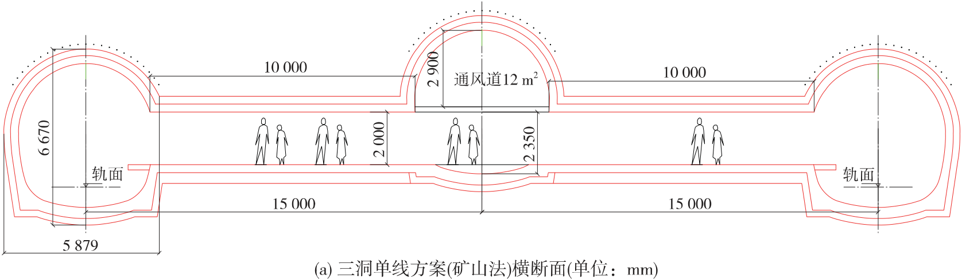
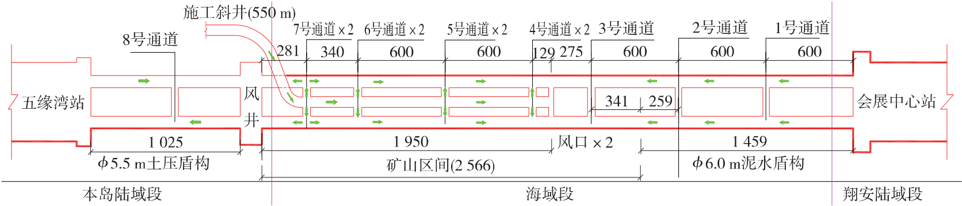
图2 小洞设计方案
( 2) 排烟 平均分成2 个通风区段。事故工况下，正线内由两端
在跨海区段，根据行车运行时分计算，需划分为 车站、中间风井及斜井风机共同组织跨海段纵向分段
2 个防火分区; 由风速、风压参数模拟计算得到风道最 通风模式。
小面积为10 m 2( 本方案取12 m 2) 。利用服务通道与 ( 3) 疏散
联络通道，形成左右线连通的纵向通长风道，将海域段 旅客疏散时，通过左右线隧道间的横向联络通道

某跨海地铁隧道总体技术方案研究: 王林辉 |  | 9 | 7
疏散到中间服务隧道区域中。间隔600 m 设置疏散横 | ( 1) 结构断面形式

通道，发生火灾时，乘客通过车辆侧门或端头门下车，沿疏散平台或道床进行疏散。乘客可通过横通道到达非火灾隧道，然后走行至五缘湾站、区间风井、斜井或会展中心站。

单洞双线断面方案线间距为5. 0 m，根据通风和防灾要求，单洞双线断面将隧道分为上部纵向排烟风道，下部地铁车行道。下部左右线行车道设置中隔墙，两侧设置纵向疏散平台，满足维修和防灾疏散功能。

( 4) 排水 上部风道的面积约15 m 2，中隔墙上每隔300 m 设置
在区间风井处设陆域泵站1 座，在线路坡度最低 1 个疏散口并设置防火门。
点处设海底泵站1 座，在距海底泵站600 m 的两侧分 矿山法单洞双线断面面积为72. 52 m 2，净跨
别设岛内侧废水泵站和翔安侧废水泵站。 10. 5 m，净高9 m。拟采用350 mm 厚初支、500 mm 厚
4. 2 大洞方案( 单洞双线) 二衬，大洞方案见图3。
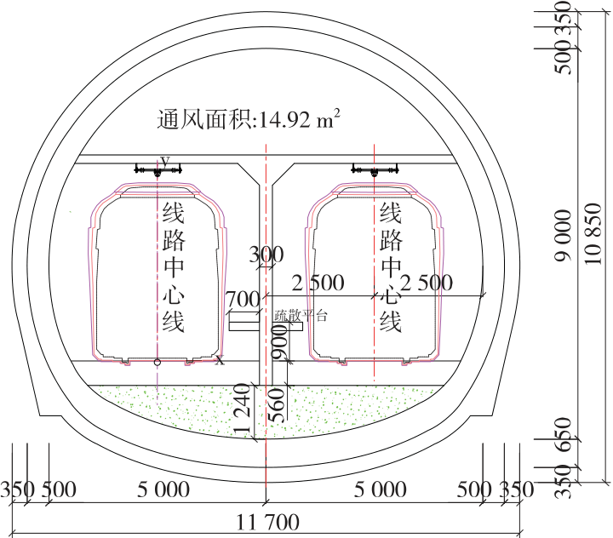
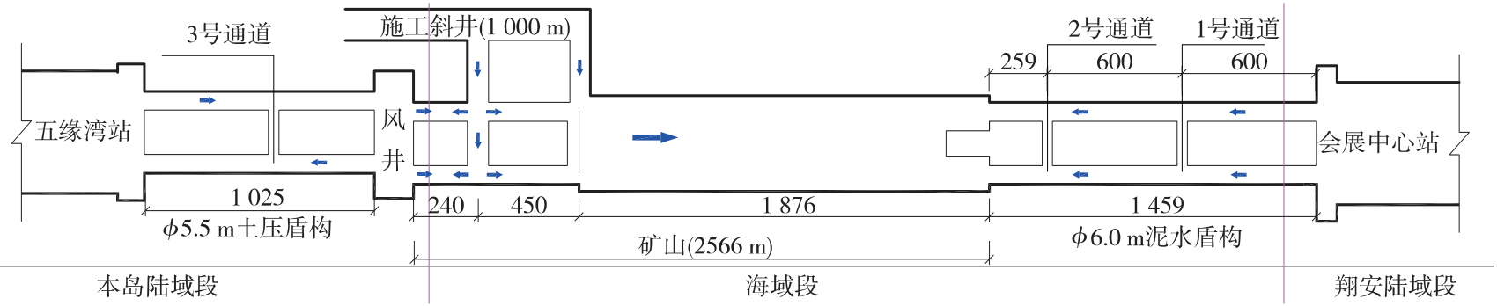
( 2) 排烟 | 图3 | 大洞设计方案
 |  | 从开挖断面面积、通风救援及排水功能、施工风

排烟: 单洞双线结构顶部设置纵向排烟道，在区间隧道1 /3 处顶部设置排烟口，将隧道的通风分成3 个

险、工期等方面进行对比分析，结果见表2。单洞双线大断面方案工程风险高，工期、造价上也不占优势; 三

区段。  ( 3) 疏散  旅客疏散时，可通过最近中隔墙上的防火门到另一侧防火区域。 |  |  |  | 洞单线方案从工期与施工风险方面较其他方案有优势。因此，“矿山+盾构”方案矿山段建议采用三洞单线小洞建设方案。
 |  |  |  | 5 | 全盾构方案断面分析
4. 3 | 中洞方案( 双洞单线)
矿山法双洞单线方案采用2 个马蹄形结构，单洞 |  |  |  | 综合考虑通风、疏散、工期、造价等因素，研究了盾构管片外径8. 5，6. 7，7. 8 m 三种方案。
净空面积为44. 92 m |  | 2，净跨6. 7 m，净高8. 15 m。上部
排烟风道的面积为12. 3 m |  |  | 2，通风、防灾疏散与小洞、大 | 5. 1 | 8. 5 m 盾构双洞方案
洞方案类似，其中洞方案见图4。 |  |  |  | 该方案在陆域段设置区间风井兼盾构井，区间采用两台盾构从会展中心站始发，在区间风井处吊出，管
4. 4 | 断面比选

9 | 8 | 铁 | 道 | 勘 | 察 | 2022 年第1 期
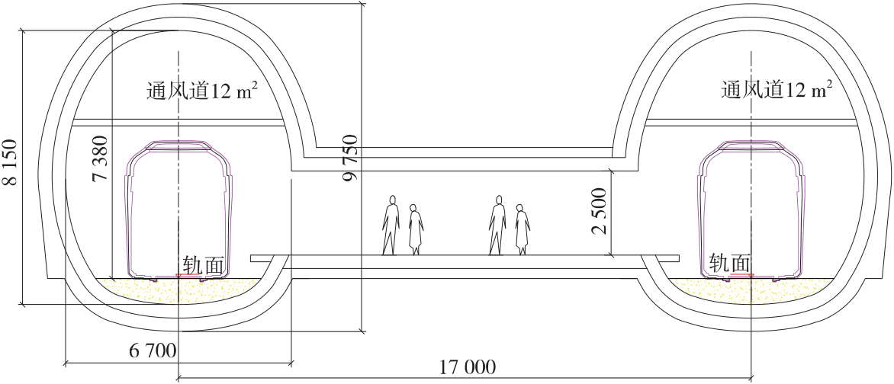
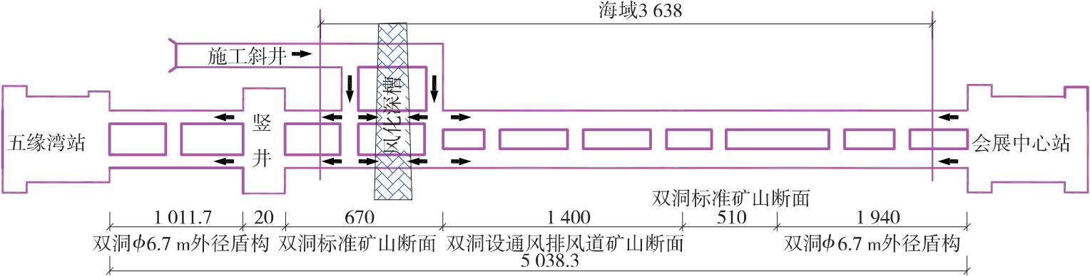
图4 中洞设计方案
表2 “矿山+盾构”方案矿山段方案对比分析
建设方案 | 三洞单线小洞方案 | 双洞单线中洞方案 | 单洞双线大洞方案
单个开挖断面 | 34. 9 | 70. 01 | 102. 78
面积/m2
通风救援 | ( 1) 通过位于中间服务隧道顶部的排烟道进 | ( 1) 通过位于隧道顶部的排烟道进行通风 | ( 1) 通过位于隧道顶部的排烟道进
 | 行通风排烟 | 排烟 | 行通风排烟
 | ( 2) 人员经疏散平台通过联络通道进入服务 | ( 2) 人员经疏散平台通过联络通道进入安全 | ( 2) 人员经疏散平台通过防火门进
排水 | 隧道 | 区域 | 入安全区域
 | 在最低点处设废水泵房( 与联络通道合建) |  | 利用隧道断面下部空间设废水泵房
相同: ( 1) 分布有断裂破碎带，存在突水突泥风险; ( 2) 局部地段穿越全强风化层，存在塌方风险
工程风险分析不同: ( 1) 大洞方案开挖断面大，尤其喇叭口段，施工风险较其他方案大; ( 2) 3 小洞方案服务隧道先行，可有效探明地质情况，降低正线大断面隧道施工风险
工期 | 4. 5 年左右，基本可以满足全线总体工期要求
结论 | 投资较高，单个洞的开挖断面小，总体风险 |  | 投资较高，开挖断面适中，总体风险较大断面 |  |  | 投资较低，开挖断面大，施工风险相
 | 最小 |  | 隧道小 |  |  | 对较高，但大断面便于机械化开挖
建议 | 推荐 | 不推荐 |  | 不推荐
片外径8. 5 m。利用顶部和侧面空间进行通风排烟， |  |  |  | 14. 89 亿元。
每条隧道单独设置疏散通道，与车站及区间风井连通， |  |  |  | 5. 2 | 6. 7 m 三洞方案
区间海域段不设置联络通道。8. 5 m 盾构双洞设计 |  |  |  | 该方案在本岛岸边设置区间风井兼盾构始发接收
方案见图5。 |  |  |  | 井，会展中心—区间风井段区间采用3 台盾构从会展

陆域段长1 020 m，采用盾构法，管片内径5. 5 m，从区间风井始发，五缘湾站掉头，最后在区间风井处接收吊出; 海域及翔安侧陆域段长4 023 m，采用2 台泥水盾构从会展中心站始发，在区间风井处接收。
该方案盾构穿越硬岩地层长969 m，事故工况下，利用两侧车站及中间风井，共同组织跨海段纵向分段通风模式。贯通方案总工期为47 个月，如采用该方案，建议会展中心站提前开工，以确保总工期，造价约

中心站始发，管片外径6. 7 m，方案见图6。
海域及翔安侧陆域段总长4 035 m，采用3 台6. 7 m 泥水盾构从会展中心站始发，其中2 台在区间风井处接收，1 台掘进1. 7 km，洞内解体并施作封堵墙，该方案海域及翔安侧陆域段需施作联络横通道及风道11 处，施工风险极高。
该方案盾构穿越硬岩地层长770. 22 m，利用服务通道与联络通道，形成左右线连通的纵向通长风道，事

某跨海地铁隧道总体技术方案研究: 王林辉 | 9 | 9

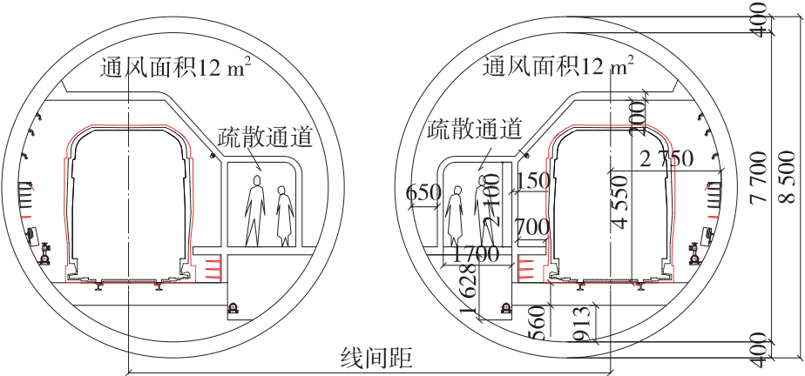
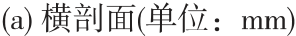
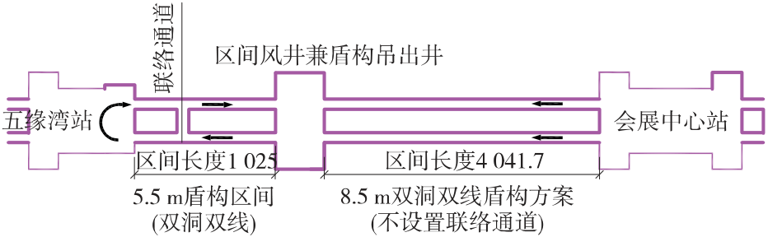

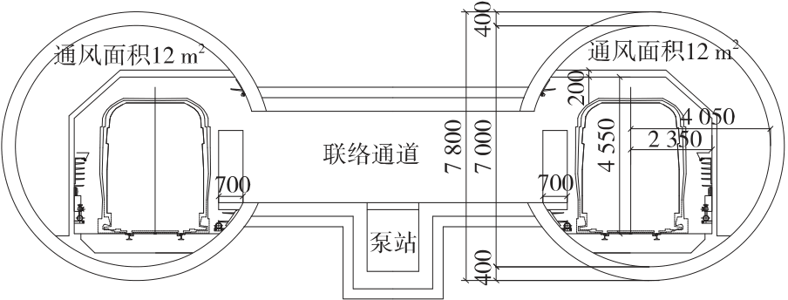
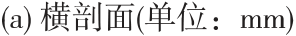
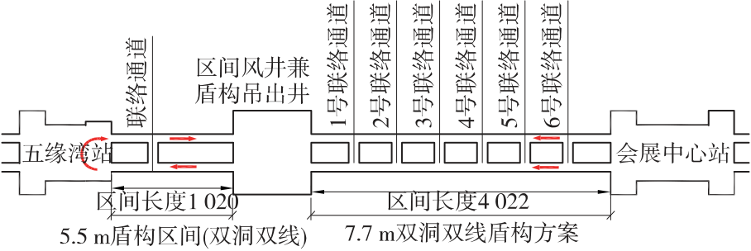
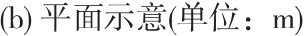

图5 | 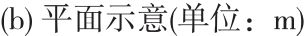 | 图7 | 7. 8 m 盾构双洞设计方案
 | 8. 5 m 盾构双洞设计方案

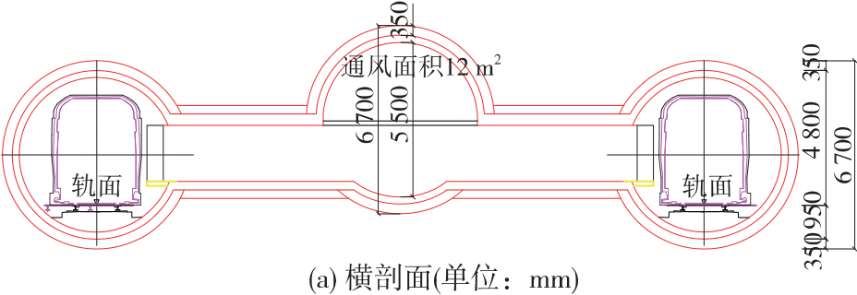
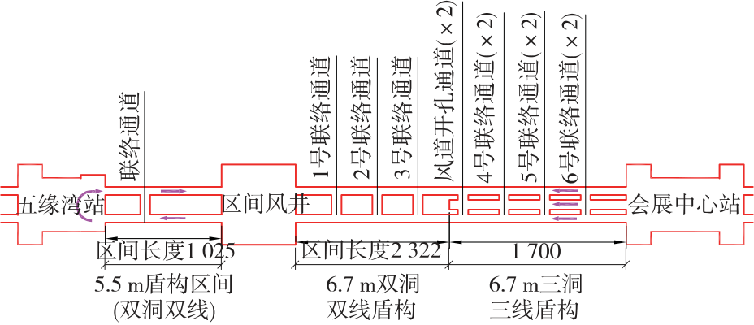
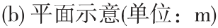
图6 6. 7 m 盾构三洞设计方案
故工况下，正线内由两端车站、区间风井风机共同组织跨海段纵向分段通风模式。

3 种断面均能满足通风、救援和排水等方面要求。
( 2) 隧道施工难度和风险
3 种盾构断面实施风险均可控，区别在于附属设施的数量，8. 5 m 盾构方案无需设置联络通道，风险最小; 6. 7 m 盾构方案需设置11 个联络通道及风道，7. 8 m 盾构方案需设6 个联络通道，联络通道需采用暗挖法施工，所处地层为全、强风化岩，风险较高。
( 3) 工程工期
3 个方案施工工期均在4 年左右，可满足全线总体工期要求。
( 4) 综合比选结论
通过上述各方面综合分析，尽管8. 5 m 盾构方案在
穿硬岩长度、工期、造价上稍差，但无需设置联络通道，可极大减小施工风险，故推荐该方案。方案比较见表3。
 | 表3 | 全盾构方案对比
项目 | 8. 5 m 双洞 |  | 6. 7 m 三洞 | 7. 8 m 双洞
 | 盾构方案 |  | 盾构方案 | 盾构方案

贯通方案总工期为43 个月，造价13. 6 亿，需控制会展中心站工期，确保总工期达标。 |  | 硬岩长度/m |  | 969 | 770 | 888
 |  | 联络通道数/个 |  | — | 11 | 6
 |  | 会展中心站 |  | 地下三层 | 地下二层 | 地下二层
5. 3 | 7. 8 m 双洞方案 | 工期/月 |  | 47 | 43 | 46
 |  | 造价/亿元 |  | 14. 89 | 13. 6 | 13. 18
采用2 台7. 8 m 盾构从会展中心站始发，在区间 |  | 结论 |  | 推荐 | 不推荐 | 不推荐
风井处吊出。其施工组织与通风模式与8. 5 m 盾构相同，不同之处在于需设置横向联络通道6 处满足人员疏散要求，施工风险较高。7. 8 m 盾构双洞设计方 |  | 5. 5 | 小结
 |  | 综合对比组合方案( 矿山+盾构) 和全盾构方案，

案见图7。该方案盾构穿越硬岩地层长888. 94 m。贯通方案总工期46 个月，造价13. 18 亿元。

组合方案矿山法过风化槽及断裂带是工程的关键重难点，海域矿山段推荐采用三洞方案; 受海域段基岩凸起

5. 4 | 断面比选 | 影响，全盾构方案穿越硬岩段最短( 长770 m) 、施工难
 |  | 度较大、风险较高，推荐采用8. 5 m 双洞盾构方案。
 | ( 1) 通风、救援等问题
 |  | 进一步结合平面线位因素，组合工法线位较顺直，宜作

1 | 0 | 0 | 铁 | 道 | 勘 | 察 | 2022 年第1 期
为本工程推荐采用首选工法。 |  |  |  |  | ［4］ |  | 张弛．跨海盾构隧道断面选型研究［J］．交通与运输，2020，33
( S1) : 167－172．
6 | 结论 | ［5］ | 陈晓坚．跨海地铁盾构隧道管片结构受力分析［J］．南昌航空大学
 |  | ［6］ | 学报( 自然科学版) ，2014，28( 4) : 67－71．
以厦门地铁3 号线超长跨海区间为例，从地质、工
 |  |  | 张金龙，苟长飞，叶飞．大断面跨海盾构隧道结构设计与参数分析
期、造价等方面研究工法的适应性，并结合施工组织、 |  | ［7］ | ［J］．现代隧道技术，2020，57( 2) : 61－67．
疏散、排烟等，对不同工法结构断面进行深入对比，得 |  |  | 刘鹏，李克先，田洪肖．青岛地铁1 号线过海区间隧道大断面优化
出以下结论。 |  | ［8］ | 设计［J］．人民长江，2020，51( S1) : 142－148．
 |  |  | 郑长青，齐春．广湛铁路湛江湾海底隧道设计方案研究［J］．现代
( 1) 根据本工程隧址施工环境、地层条件以及邻
 |  |  | 隧道技术，2019，56( S2) : 451－457．
近工程经验，本工程总体施工方案推荐“矿山+盾构” |  | ［9］
 |  |  | 孙钧．海底隧道工程设计施工若干关键技术的商榷［J］．岩石力学

组合工法和全盾构法。
( 2) 综合考虑施工风险、通风救援、工期、造价等因素，“矿山+盾构”组合工法中，推荐施工风险较低的小洞方案。
( 3) 综合考虑工期、造价、硬岩掘进长度、施工风险等因素，全盾构法中，推荐无需设置区间附属、施工风险小的8. 5 m 盾构方案。

与工程学报，2006( 8) : 1513－1521．
［10］王梦恕．水下交通隧道发展现状与技术难题———兼论“台湾海峡海底铁路隧道建设方案”［J］．岩石力学与工程学报，2008( 11) : 2161－2172．
［11］石新栋，皇甫明，谭忠盛，等．跨琼州海峡隧道方案的探讨［J］．隧道建设，2010，30( 6) : 625－628．
［12］中国铁路设计集团有限公司．厦门市轨道交通3 号线跨海工程专题研究报告［Ｒ］．天津: 中国铁路设计集团有限公司，2014．

［1］ | 参 | 考 | 文 | 献 | ［13］厦门地质工程勘察院．厦门地区区域地壳稳定性评价报告［Ｒ］．
 | 王翔昊，杨峥，安然．某地铁跨海隧道工程选线研究［J］．铁道工程 |  |  |  | 厦门: 厦门地工程质勘察院，1991．
［2］ | 学报，2015，32( 12) : 1－6． |  |  |  | ［14］厦门地质工程勘察院．厦门市轨道交通3 号线工程可行性研究阶
 |  |  |  |  | 段工程地质勘察报告［Ｒ］．厦门: 厦门地质工程勘察院，2014．
 | 李鸿博，贾峰，李靖，等．大连地铁5 号线跨海隧道设计关键技术
［3］ |  |  |  |  | ［15］魏礼群，柳新华．世界跨海通道比较研究［M］．2 版．北京: 经济科
 | ［J］．岩土力学，2017，38( S1) : 395－401．
 |  |  |  |  | 学出版社，2009．
 | 谷亮．厦门轨道交通2 号线跨海段方案研究［J］．交通科技，
2015( 3) : 144－147．
櫆櫆櫆櫆櫆櫆櫆櫆櫆櫆櫆櫆櫆櫆櫆櫆櫆櫆櫆櫆櫆櫆櫆櫆櫆櫆櫆櫆櫆櫆櫆櫆櫆櫆櫆櫆櫆櫆櫆櫆櫆櫆櫆櫆櫆櫆櫆櫆
( 上接第74 页) | ［6］ | 杜迎东，王起才，张戎令，等．钢管混凝土系杆拱桥拱肋内混凝土
( 1) 成桥状态下系梁中心轴线跨中位置累积沉降 | ［7］ | 不同浇筑工序差异研究［J］．铁道科学与工程学报，2016，13( 3) :
 |  | 500－505．
最大，为5 mm，轴线偏位最大为1. 5 mm，临时支架最
 |  | 刘国光，刘群，潘哲，等．下承式刚性系杆拱桥拱座结点受力特点
大横向位移为5 mm，全桥线形控制良好，施工方案合 | ［8］
 |  | 分析［J］．科学技术与工程，2013，13( 12) : 3327－3330，3336．
理可行。
 |  | 薛礼建．系杆拱桥施工过程中的内力与线形分析［D］．广州: 华南
( 2) 拱肋结构拼装完成时，系梁应力产生突变，拱 |  | 理工大学，2011．

肋混凝土压注完成后，拱肋应力达到最大值，系梁应力则达到拱肋拼装完成以来的最小值。
( 3) 吊杆第一次张拉后，两端吊杆力较大，中间则偏小，应根据监测结果对后续施工方案进行调整，第二次张拉后，全桥索力均匀分布，与设计值偏差小于5%，满足设计要求。

［9］鄢余文．大芦线二期浦星公路230 m 下承式系杆拱桥设计［J］．城市道桥与防洪，2018( 5) : 103－106，133．
［10］王法武．上跨铁路下承式钢系杆拱桥设计与施工［J］．铁道标准设计，2021，65( 2) : 77－82．
［11］席红星．广大铁路80 m 跨度系杆拱桥线形控制技术［J］．铁道建筑，2021，61( 1) : 15－17，22．
［12］倪传志，宋郁民，王成波．基于3G 网络的大跨度连续钢系杆拱桥

［1］ | 参 | 考 | 文 | 献 | 顶推施工监控研究［J］．公路，2018，63( 12) : 111－115．
 | 张红，秦文达．新建铁路联络线对既有铁路路基扰动变形影响研 |  |  |  | ［13］王菲．降低无风撑系杆拱桥系杆扭转应力方法研究［J］．铁道工程
 |  |  |  |  | 学报，2015，32( 8) : 55－59，80．
 | 究［J］．铁道勘察，2021，47( 4) : 69－75．
［2］ |  |  |  |  | ［14］赵洋，李树山，李晓克．系杆拱桥吊杆索力测试研究［J］．工程抗震
 | 李涛，黄亚娥，向敬，等．基于模糊可拓集的跨海系杆拱桥耐久性
 |  |  |  |  | 与加固改造，2011，33( 4) : 56－60．
 | 评估［J］．中南大学学报( 自然科学版) ，2021，52( 7) : 2470－2479．
［3］ |  |  |  |  | ［15］何宾旺，邓长根，巩俊松．下承式系杆钢拱桥拱脚应力及极限承载
 | 赵大勇．新宁高速公路上跨京沪铁路( 64+64) m 转体T 构桥设计
 |  |  |  |  | 力研究［J］．科学技术与工程，2020，20( 29) : 12112－12117．
 | ［J］．铁道勘察，2020，46( 2) : 118－123．
［4］ | 毛江南，王技孝，靖振帅．跨高速公路小净空现浇箱梁支架的设计 |  |  |  | ［16］王祥国，邓博，杨孟刚．考虑施工阶段的高铁系杆拱桥吊杆张拉优
［5］ |  |  |  |  | 化研究［J］．铁道科学与工程学报，2020，17( 4) : 808－814．
 | 与应用［J］．公路，2017，62( 3) : 116－118．
 | 肖汝诚．桥梁结构体系［M］．北京: 人民交通出版社，2013．

